兰州大学研究生综合管理信息系统
导师完善个人信息图示操作指南
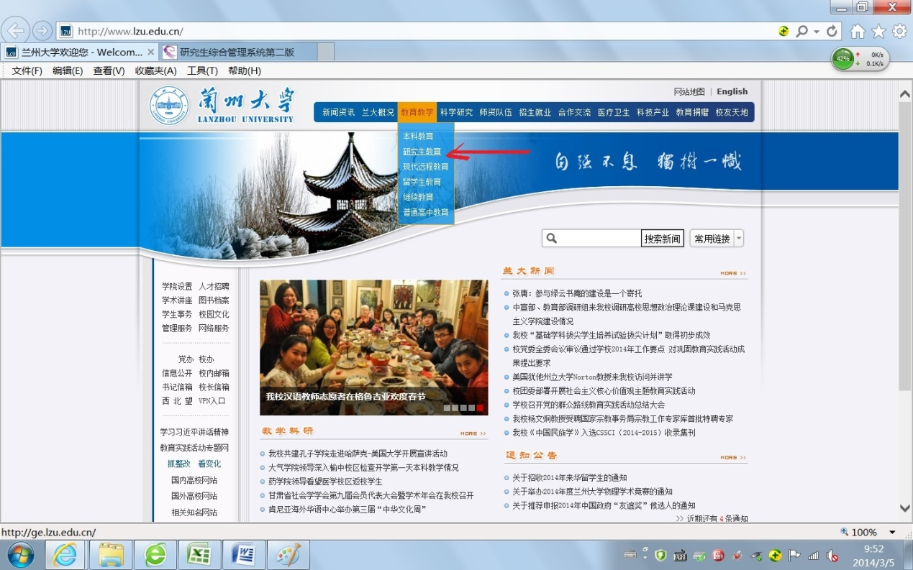
兰大主页选择“教育教学”---选择“研究生教育”；或浏览器地址栏直接输入http://ge.lzu.edu.cn/进入管理系统。
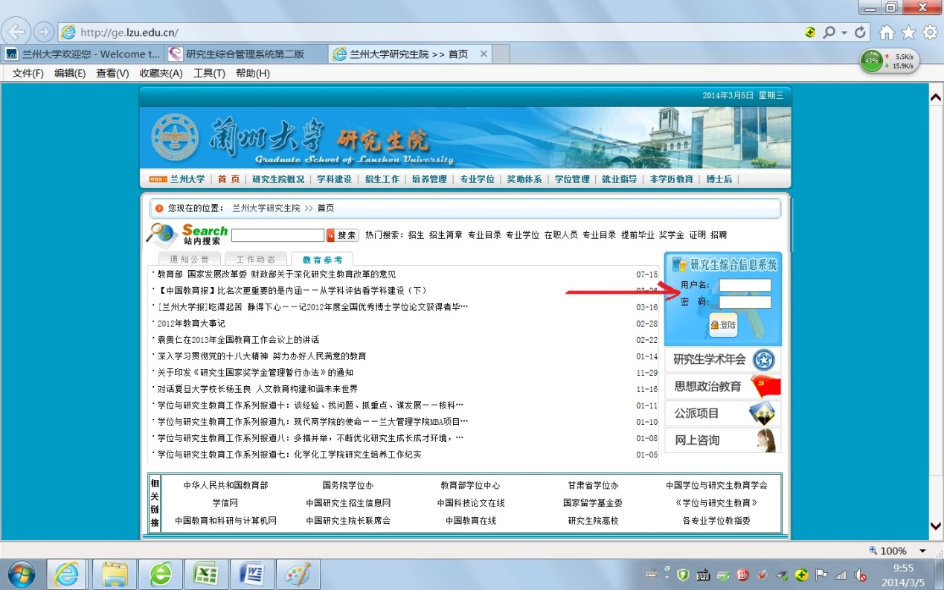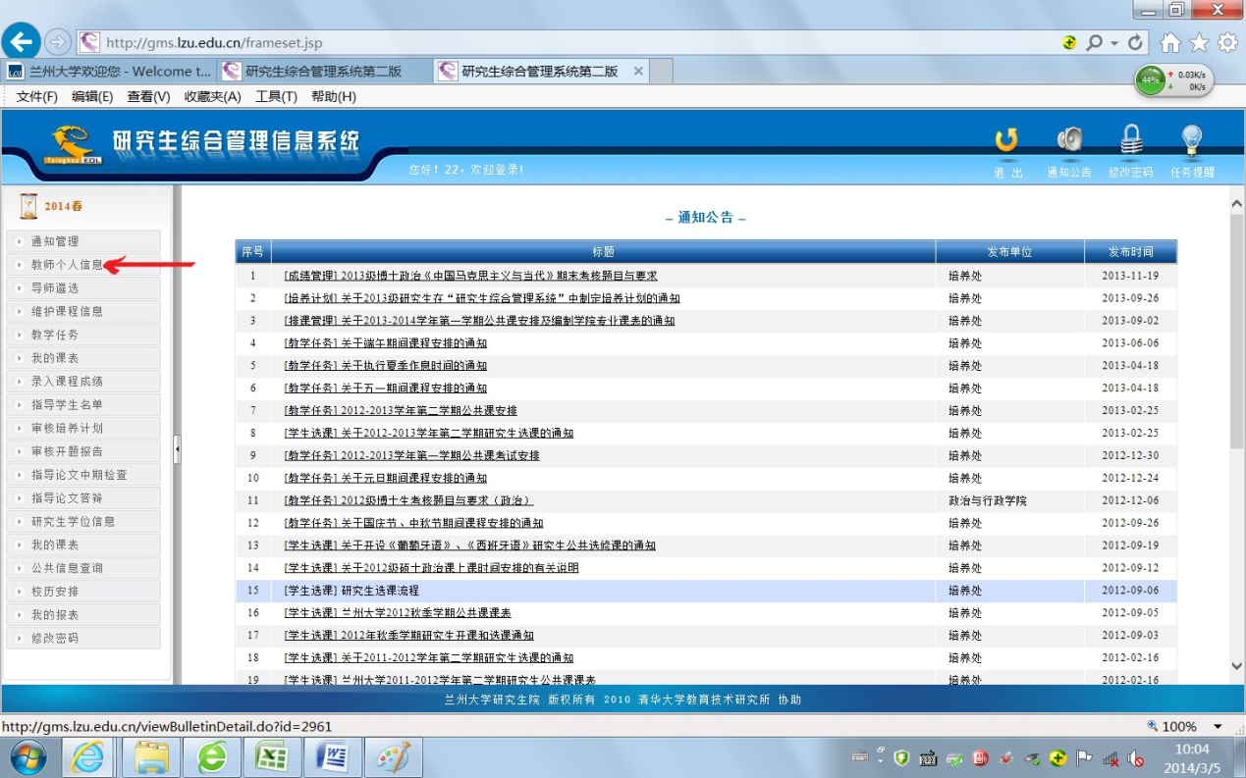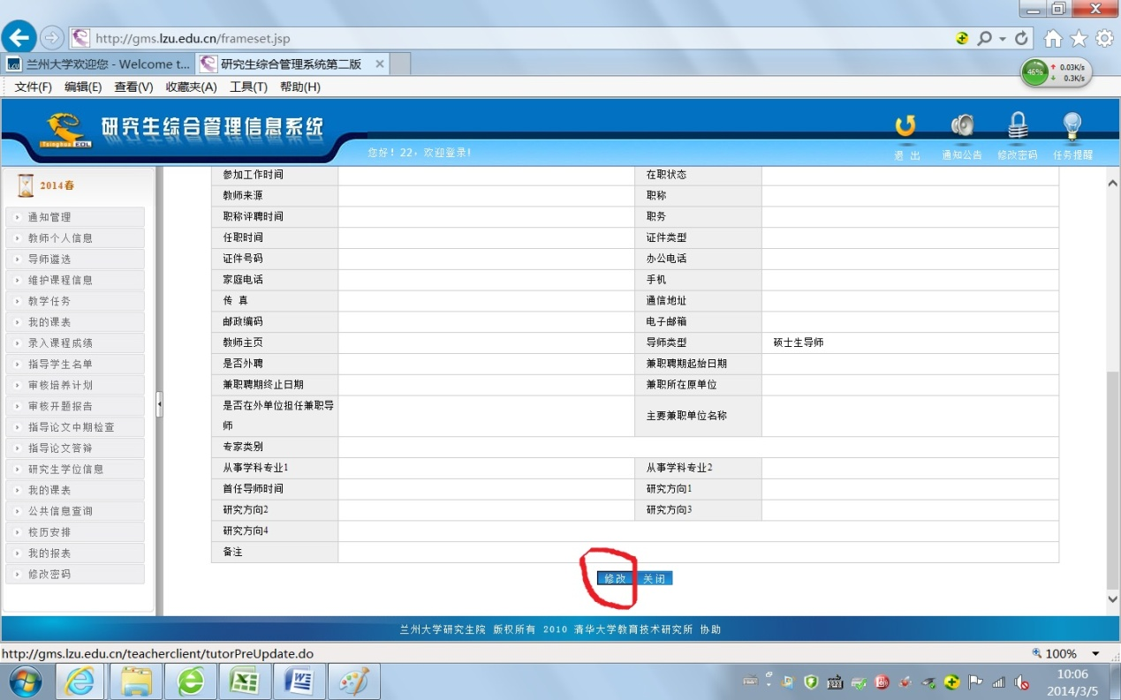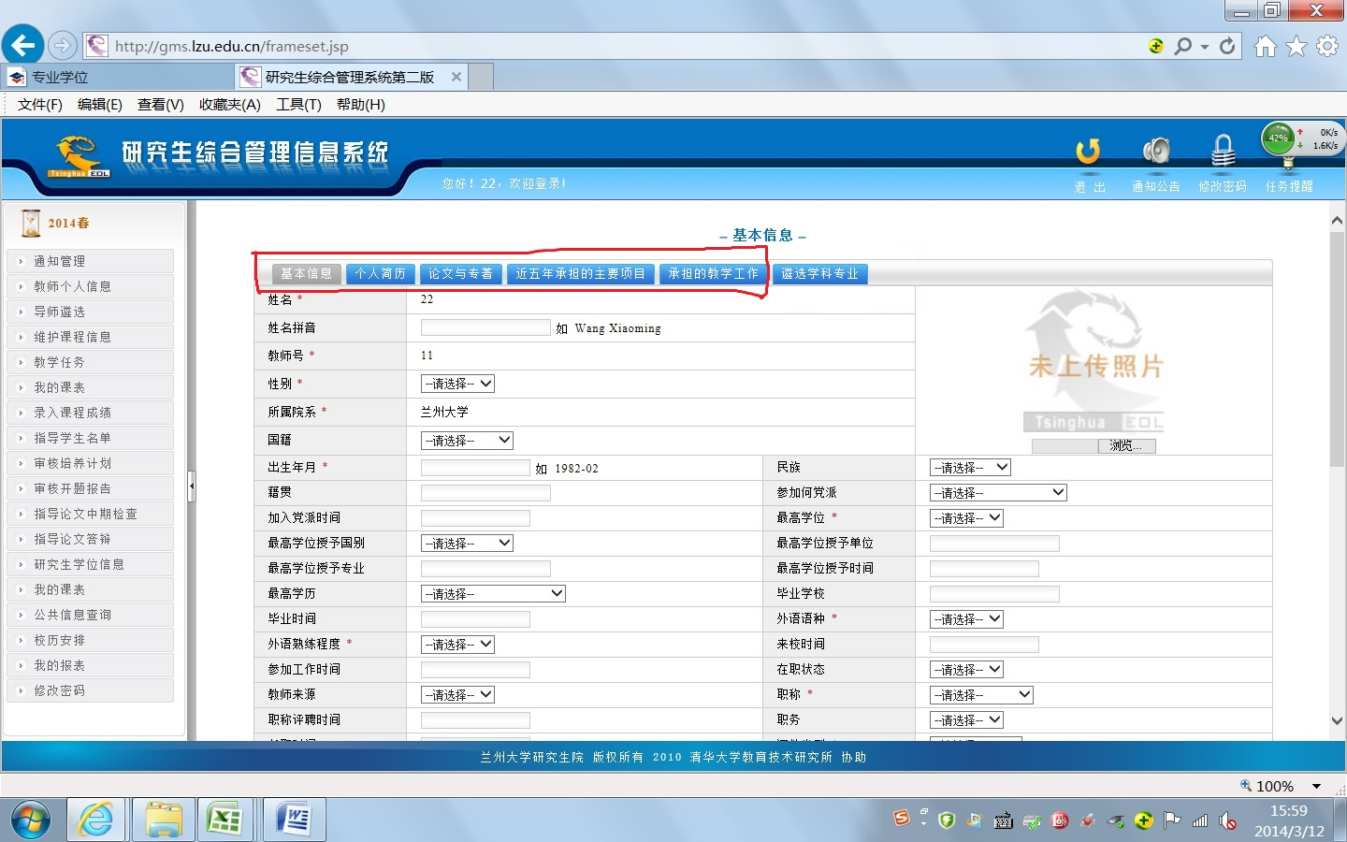
输入用户名和密码登录。专职导师用户名和初始密码均为校园卡号。第一、二医院及兼职导师需咨询学院管理员查询用户名与密码
点击下方“修改”按钮后进行信息填写
点击“教师个人信息”选项
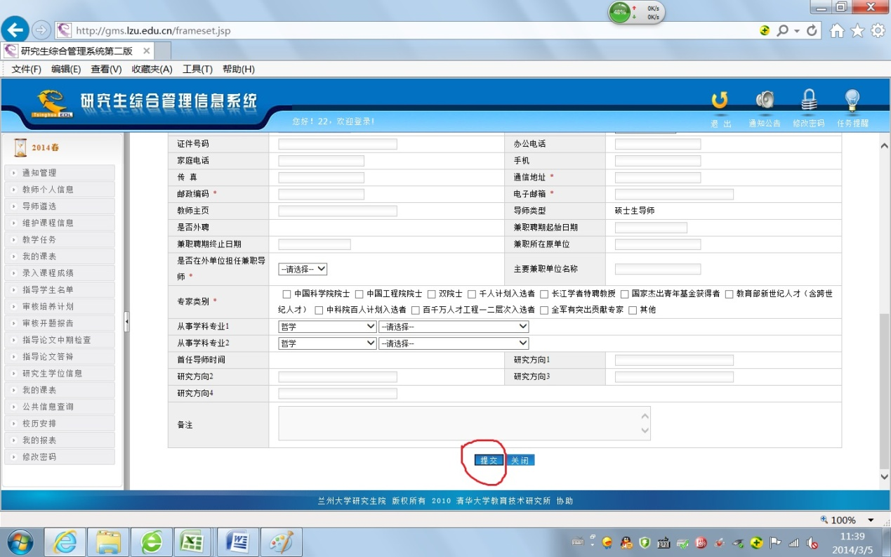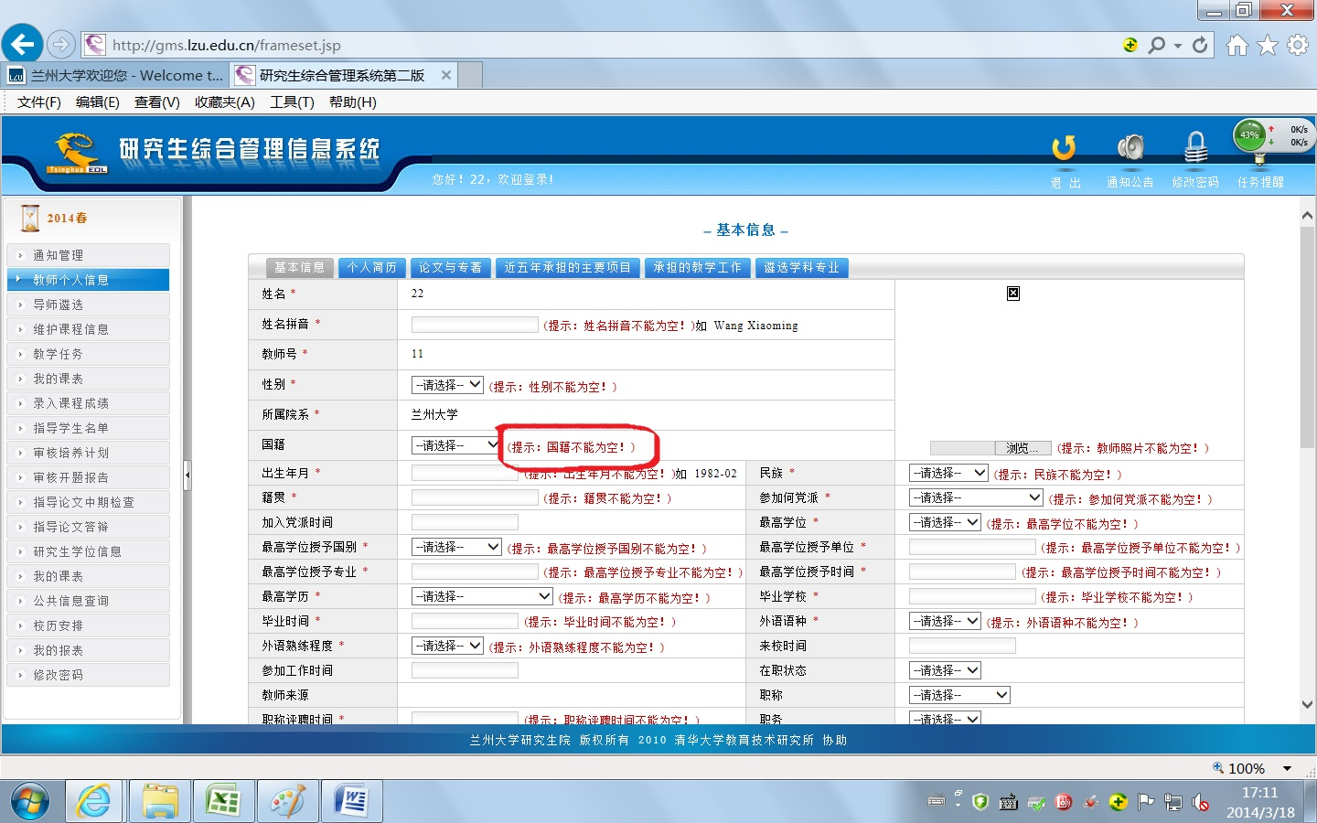
每一项完成后点“提交”进行保存, “提交”字样变回成“修改”字样，表示保存成功。
红框内的内容逐项进行填写完善。
必填字段不填无法正常“提交”，同时会产生文字提示。
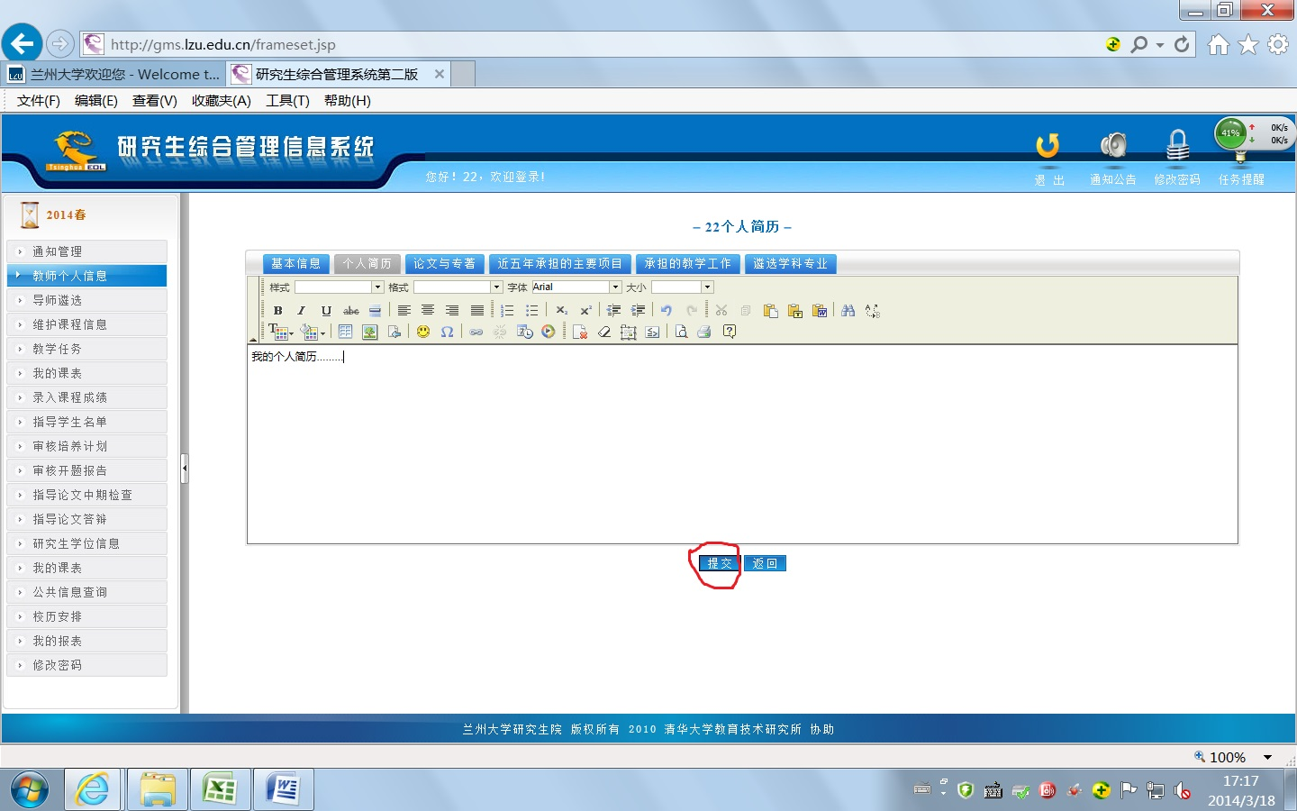
其他内容均为直接填写或编辑的模式，完成后点击 “提交”保存。

